Рекомендации для родителей: Как развивать усидчивость у детей.

Детство – пора радости, веселья, подвижных игр и озорных развлечений. Малыши переполнены энергией и расходуют ее на деятельность, которую считают приятной и интересной. Иногда родителям хочется, чтобы их шумный и резвый шалун нашел себе спокойное занятие. Одни дети с удовольствием принимают новые правила и могут на длительное время увлечься рисованием, лепкой или строительством зданий из кубиков. Другие – не хотят и пары минут находиться на одном месте, бросают начатое, тут же хватаясь за новые предметы. Попробуем разобраться как развить усидчивость ребенка.

Что такое усидчивость и зачем ее развивать

Усидчивостью называют умение человека концентрировать внимание на какой-либо деятельности. Для приобретения этой способности нужны усилия воли, желание идти к поставленной цели, сдержанность и дисциплинированность. Ни один младенец не появляется на свет с таким набором качеств. Они вырабатываются постепенно в процессе взросления, требуют стимуляции, воздействия со стороны родителей и педагогов.

Как определить, что ребенок неусидчив

Деятельность должна подбираться по возрасту и занимать определенное количество времени:

Ребенок от 2 до 3 лет может выдержать не более 10 – 15 минут, рассматривая картинки, собирая пирамидки или складывая кубики.

В 3 – 4 года рисование красками и карандашами, лепка из пластилина могут длиться не больше 20 минут.

К 4 – 5 годам упражнения по развитию речи и арифметике, декорированию и аппликации не должны превышать 25 минут.

Дошкольник 5 – 6 лет может проводить около 30 минут, работая над логическими задачами и программами по подготовке к школе.

Методика развития усидчивости у дошкольников

- Организация режима дня и личный пример

- Создание оптимальных условий

- Привлечение к занятиям в группе

- Упражнения для развития усидчивости

- Поддержка и поощрение

10 эффективных упражнений для развития усидчивости у детей

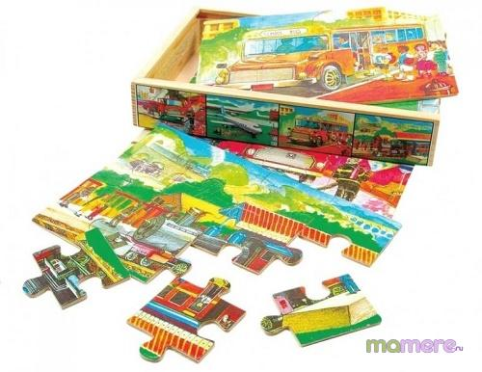 | 1.Собираем пазлы, плоские или трехмерные. Первые пазлы делаются для деток старше года своими руками. Понадобится крупная картинка на белом фоне, наклеенная на картон и разрезанная на две, а после три и четыре части. Трехлетки уже справляются с 24-мя элементами и более – при условии, что изображенное на пазлах им нравится. Предлагать следующий уровень сложности стоит чуть раньше, чем имеющийся будет выполняться на автомате. Объемные пазлы – чудесный вариант для семейного досуга, но тут дошколятам без помощи родителей не обойтись. Если даже на упаковке красуется «5+», это вовсе не значит, что задача посильна пятилеткам. Это всего лишь показатель уровня безопасности игрушки.
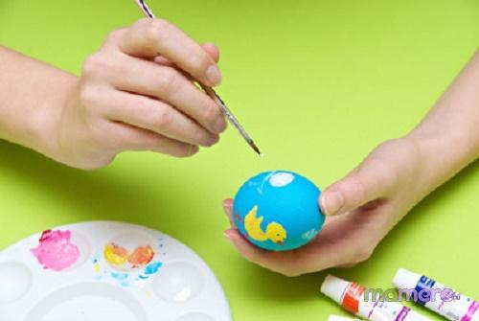 | 2.Раскрашиваем карандашами, мелками или красками. Фломастеры не упоминаю потому, что они не предназначены для закрашивания больших областей (разве что маркеры-выделители с плоским стержнем). А законченная картина непременно должна иметь фон и даже рамочку. Если неба или зелени слишком много, ребенок может утомиться расцвечивать его карандашиком. Тогда можно вспомнить приятный старый способ: при помощи лезвия подтачиваем грифель цветного карандашика до получения пыли, которую потом растираем по бумаге кусочком ваты. Эффектно, красиво, сравнительно быстро. Даже если ребенок отказывается завершать свою или вашу совместную художественную работу, сделайте это за него. Как правило, малыши с удовольствием сидят рядом и наблюдают. А еще невольно запоминают, что и это дело было доведено до финала.
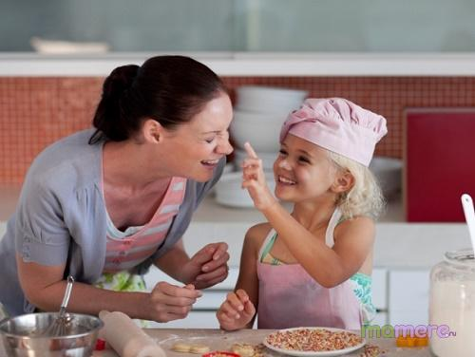 | 3.Готовим еду вместе с малышом. До начала кулинарного процесса стоит поинтересоваться у ребенка, хотел бы он принять участие в приготовлении конкретного блюда. И желательно, чтобы дошколенок был постоянно занят и ему не приходилось скучать без дела, пока мама, к примеру, порежет овощи. Для домашней книги рецептов можно сделать несколько пошаговых фотографий, тогда ребенку проще следить и удерживать внимание. В финале непременно благодарят помощника и ненавязчиво проговаривают все пройденные этапы: овощи очистили, измельчили, высыпали в салатник, перемешали, приготовили заправку, полили салат, убрали грязную посуду – можно кушать. Польза от совместного кухонного творчества будет только в случае обоюдной заинтересованности.
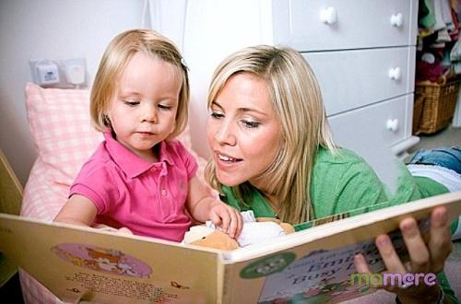 | 4.Читаем длинные, но очень интересные сказки. С четырех лет деткам предлагают длинные сказки, которые можно слушать несколько дней подряд. Когда произведение ну совсем скучно для ребенка, придется искать другое. А если маленький читатель одобрил, но все равно периодически отвлекается – самое время тренировать усидчивость. Только не окриками и ультиматумами вроде «Или ты сядешь спокойно, или я не буду больше читать». Лучше поработать над собственным голосом, интонацией, добавить, где уместно, смех или слезки – внимание детки будет приковано. В четыре года мальчики и девочки уже помнят содержание страницы, прочитанной вчера. Перед началом новой главы повторите вкратце вчерашнюю, чтобы освежить в памяти сюжет. Только не стоит читать несколько книжек параллельно: мы же учим доводить начатое до конца.
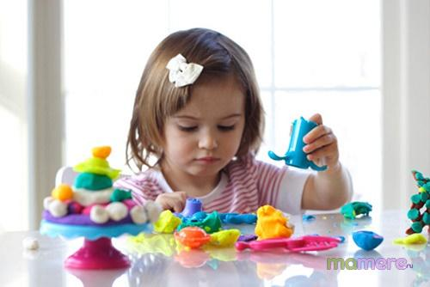 | 5.Не забываем о поделках из бумаги, пластилина, природных материалов. По собственному замыслу или образцу из журналов можно создавать интереснейшие поделки. Послужит результат семейного труда не только в качестве декорации, но и как игрушка. Например, городок из картона, который получится выстроить в детской комнате в буквальном смысле за один вечер. Если вместо цветного картона взять обычный белый, то здания сумеет раскрасить и сам юный архитектор.
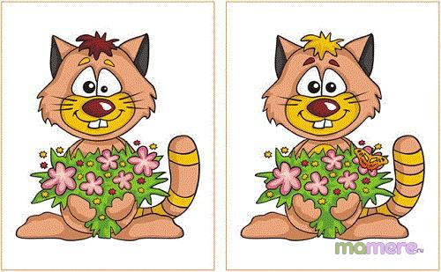 | 6.Ищем отличия между двумя картинками. Интереснейшее и полезнейшее занятие, которое можно выполнять с листа или на компьютере. Но недостаточно просто сказать: «Здесь пять отличий, давай отыщем их все». Чтобы цель была наглядна, а ребенок не отчаялся раньше времени, лучше написать цифры от одного до пяти и зачеркивать их или же загибать пальчики. При этом важно проговаривать найденные отличия, развернуто комментировать: «На правой картинке у лисенка хвостик поднят, а на левой опущен». Со временем ребенок тоже научится давать подробные объяснения. Если по каким-то причинам такие задания ребенок воспринимает холодно, попробуйте найти изображения по теме, ему интересной.
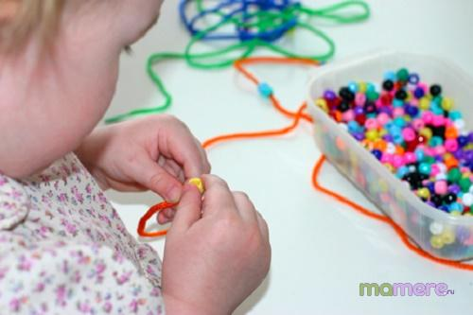 | 7.Собираем украшения своими руками. Работа с нитками, леской, бисером, застежками и прочими элементами бижутерии всегда кропотлива и обязывает к усидчивости, аккуратности. При помощи станка для бисероплетения ускорится создание браслетов и иных плоских украшений, что очень порадует девочку. Для пробных изделий подойдут крупные бусинки, потом постепенно мама будет приобретать более мелкие, усложняя процесс и развивая в любимой дочке дефицитную усидчивость.
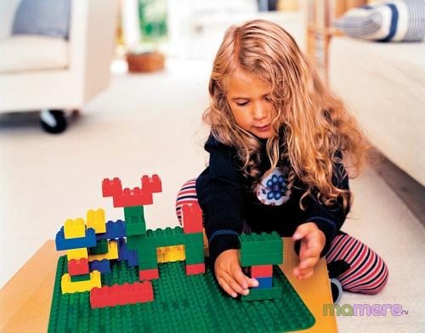 | 8.Конструируем вместе с ребенком по образцу или произвольно. Конструкторов сейчас тьма-тьмущая. Пластмассовые, деревянные, магнитные, мягкие – угодить при желании удастся любому ребенку. Готовые наборы от «Лего» и других брендов, с одной стороны, делают игру более увлекательной: получаются правдоподобные и эффектные композиции. Но с другой стороны, они ограничивают работу детского воображения. Чаще всего малыши обходятся собранными предметами и не выстраивают новые, несмотря на совместимость конструктивных элементов. Выбор за родителями, а мы напомним, что конструирование – великолепное занятие для тренировки усидчивости.
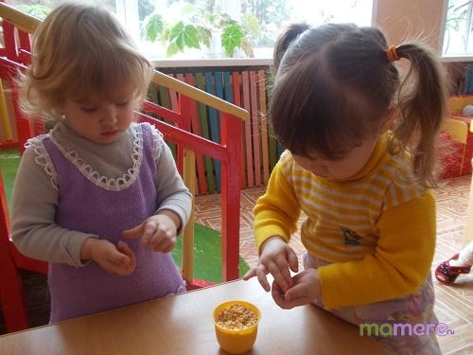 | 9.Сортируем крупы, бусины, стеклянные камешки, другие мелкие предметы. Очень полезное упражнение для мелкой моторики, глазомера, усидчивости и внимательности. Только подходит оно детям, не имеющим привычки пробовать на зуб все подряд. Иначе бдительной маме придется беспрерывно одергивать малыша, то и дело пытающегося горошину съесть. Ясно, что в подобной ситуации формировать усидчивость бесполезно. В качестве игрового материала удобны фасоль, гречневая крупа, чечевица, россыпь мелких макарошек. Как емкости для сортировки можно взять небольшие баночки от детского фруктового пюре или даже пластиковую палитру для красок. Бусины и стеклянные камешки интересно сортировать по форме, размеру, цвету. Начинают обычно с одного параметра, постепенно усложняя задачу.
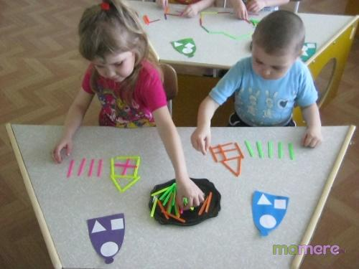 | 10.Играем со счетными палочками. Буквы, числа, геометрические фигуры, дорожки для гоночных машинок, контуры домиков – из одного-двух наборов палочек выкладываются целые композиции. При помощи пластилина можно создавать даже объемные предметы: будки для маленьких собачек, пирамиды. Помимо усидчивости, игры со счетными палочками способствуют развитию воображения, пространственного мышления и тренировке пальчиков. Аналогичные занятия можно проводить, используя зубочистки. Конечно, возраст маленького ученика должен быть старше трех лет.

